第三章 采购需求
前注：
1.根据《政府采购进口产品管理办法》及政府采购管理部门的相关规定，下列采购需求中标注进口产品的货物均已履行相关论证手续，经核准采购进口产品，但不限制满足招标文件要求的国内产品参与竞争。未标注进口产品的货物均为拒绝采购进口产品。
2.政府采购政策（包括但不限于下列具体政策要求）：
（1）如属于《节能产品政府采购品目清单》中政府强制采购的节能产品，则投标人所投产品须具有市场监管总局公布的《参与实施政府采购节能产品认证机构目录》中的认证机构出具的、处于有效期内的节能产品认证证书。
（2）如涉及商品包装和快递包装，投标人应当执行《关于印发〈商品包装政府采购需求标准（试行）〉、〈快递包装政府采购需求标准（试行）〉的通知》（财办库〔2020〕123号）、《安徽省财政厅关于贯彻落实政府绿色采购有关政策的通知》（皖财购〔2023〕853号）的要求，提供符合需求标准的绿色包装、绿色运输，同时，采购人将对包装材料和运输环节作为履约验收条款进行验收。
3.如采购人允许采用分包方式履行合同的，应当明确可以分包履行的相关内容。

一、采购需求前附表
序号 | 条款名称 | 内容、说明与要求
1 | 付款方式 | 合同签订生效后支付合同金额的40%（在预付款支付前，中标供应商须向采购人提供同等金额的预付款保函），供货及安装完成，经采购人验收合格后一次性付清合同余款。
2 | 供货及安装地点 | 安庆职业技术学院
3 | 供货及安装期限 | 合同签订后40个日历天
4 | 免费质保期 | 货物验收合格后三年
- 货物需求

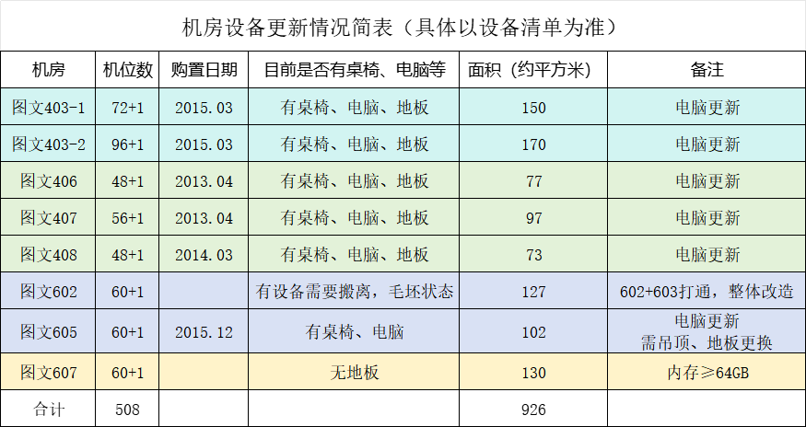

设备清单
序号 | 货物  名称 | 技术参数及要求 | 数量  （单位） | 所属  行业 | 是否为核心产品 | 备注
1 | 高性能计算机（1） | 一体式计算机  1、CPU：核心数‌≥12，线程数≥20，‌基础频率≥‌2.1GHz，‌最大频率≥4.8GHz（软件可测）  2、内存：≥32GB  3、硬盘：≥1TB SSD  4、显卡：独立显卡，显存≥4GB  5、显示器：≥27英寸高清液晶显示屏，在显示连续动态画面时，无拖影和抖动，碰触时无水纹、暗影或闪光现象；分辨率2K或以上  6、网络：RJ45千兆Lan、Wi-Fi  7、USB Type-A接口≥3个  8、键盘、鼠标：USB键盘、鼠标  注：用于403-1、403-2机房，含教师用机2台；能满足学校机械制造、汽车工程、电子信息、建筑工程、文化旅游、纺织服装、财经物流、农林园艺等专业群常用软件教学的需要。 | 170台 | 工业
2 | 高性能计算机（2） | 一体式计算机  1、CPU：核心数≥16，线程数≥24，‌基础频率≥2.1GHz，‌最大频率≥4.8GHz（软件可测）  2、内存：≥32GB  3、硬盘：≥512GB SSD  4、显卡：独立显卡，显存≥2GB  5、显示器：≥23.8英寸高清液晶显示屏；分辨率2K或以上  6、网络：RJ45千兆LAN、Wi-Fi  7、USB Type-A接口≥3个  8、键盘、鼠标：USB键盘、鼠标  注：用于406、407、408机房，含教师用机3台；能满足学校机械制造、汽车工程、电子信息、建筑工程、文化旅游、纺织服装、财经物流、农林园艺等专业群常用软件教学的需要。 | 155台 | 工业 | 是 | 主要标的
3 | 高性能计算机（3） | 一体式计算机  1、CPU：核心数≥16，线程数≥24，‌基础频率≥2.1GHz，‌最大频率≥4.8GHz（软件可测）  2、内存：≥32GB  3、硬盘：≥512GB SSD  4、显卡：独立显卡，显存≥4GB  5、显示器：≥23.8英寸高清液晶显示屏，在显示连续动态画面时，无拖影和抖动，碰触时无水纹、暗影或闪光现象；分辨率2K或以上  6、网络：RJ45千兆Lan、Wi-Fi  7、USB Type-A接口≥3个  8、键盘、鼠标：USB键盘、鼠标  注：用于602、605机房，含教师用机2台；能满足学校机械制造、汽车工程、电子信息、建筑工程、文化旅游、纺织服装、财经物流、农林园艺等专业群常用软件教学的需要。 | 122台 | 工业
4 | 高性能计算机  （4） | 一体式计算机  1、CPU：核心数‌≥12，线程数≥20，‌基础频率≥‌2.1GHz，‌最大频率≥4.8GHz（软件可测）  2、内存：≥64GB  3、硬盘：≥1TB SSD  4、显卡：独立显卡，显存≥4GB  5、显示器：≥27英寸高清液晶显示屏，在显示连续动态画面时，无拖影和抖动，碰触时无水纹、暗影或闪光现象；分辨率2K或以上  6、网络：RJ45千兆Lan、Wi-Fi  7、USB Type-A接口≥3个  8、键盘、鼠标：USB键盘、鼠标  注：用于607机房，含教师用机1台；能满足学校机械制造、汽车工程、电子信息、建筑工程、文化旅游、纺织服装、财经物流、农林园艺等专业群常用软件教学的需要。 | 61台 | 工业
5 | 交互式  智慧屏 | 交互式智慧屏  1、显示尺寸：≥86 英寸；显示比例 16:9， 可视角度≥175°, 防眩光  2、内置移动端操作系统  3、主屏机身与插拔式电脑的接口为 80pin OPS-C 标准接口  4、内置可插拔式电脑: 主频≥2.0GHz，核心数≥8，线程数≥12，三级缓存≥12MB；内存≥8GB；硬盘≥256GB SSD  5、触控技术：支持PC系统和移动系统多点触控，屏幕显示画面可通过手势交互实现大小缩放  6、内置一体化超高清摄像头  7、内置蓝牙模块，支持连接蓝牙音箱播放音频；内置Wi-Fi无线网卡，在PC系统和移动系统下，可实现Wi-Fi无线上网连接、AP无线热点等功能  8、屏幕分辨率：≥3840×2160dpi  9、屏幕对比度≥1200:1，亮度≥350cd/m² , 颜色深度≥10bit，显示灰度等级≥1024  10、屏幕表面硬度≥7H  11、平均故障间隔时间（MTBF）≥200000小时  12、内置扬声器，总功率≥20W  13、前置物理按键可唤起设置菜单  14、接口：HDMI IN接口（非转接），USB Type-A接口、USB Type-C接口、RJ45、RS232等  15、整机在当前信号源10分钟内处于无信号接收状态时，自动休眠节能 | 8台 | 工业
6 | 48口  千兆交换机 | 1、交换容量≥330Gbps，最高包转发率≥130Mpps  2、设备固化≥48个千兆以太网端口，≥4个千兆 SFP以太网端口，≥2个千兆 Combo口  3、支持IPv4/IPv6的三层路由功能，同时支持IPv6的ACL、QoS、组播和网管  4、支持802.1X，MAC地址认证，端口安全，支持终端准入控制功能  5、支持包过滤功能，提供灵活的队列调度算法；  6、支持双向ACL，支持端口镜像、支持流镜像 | 9台 | 工业
7 | 24口  千兆交换机 | 1、设备性能: 交换容量≥3.3Tbps，转发性能≥105Mpps  2、设备固化千兆电口≥24个，SPF千兆光口≥4个  3、支持IPv4/IPv6静态路由，支持RIP/RIPng，OSPFV1/V2/V3  4、支持802.1X，MAC地址认证，端口安全，支持终端准入控制功能  5、支持包过滤功能，提供灵活的队列调度算法  6、支持虚拟化技术，可将多台物理设备虚拟为一台逻辑设备 | 9台 | 工业
8 | 24口理线架 | 1、24口≥1.5mm加厚型金属理线架  2、宽度：19英寸  3、配备：机柜螺丝若干，满足安装需要 | 30套 | 工业
9 | 综合布线与环境适应性配套改造 | 强电布线：  1、强电部分要充分考虑各机房计算机数，按每台电脑功耗800W计算主干线和分支线，主干线缆采用不小于4平方毫米国标铜芯电线，分支线采用不小于2.5平方毫米国标无氧铜芯电线  2、根据网络设备、大屏、照明、空调等设备功耗合理配置电源线径、空气开关等  3、要求：强电弱电分开，线缆入管入槽，符合电气施工规范  4、工位插座达到国标要求，符合工位的电压电流额度等要求  5、辅材及施工安装：  （1）电源线、电工电料、五金件等所用辅材应符合国家标准  （2）拆墙、搬运、地面开槽、布线等应符合施工规范  弱电布线：  所有工位及教师机均千兆到桌面  1、管槽：  （1）PVC强弱电走线管槽  （2）强弱电分开直线  （3）质量、环保达到国家标准  2、六类网线：  （1）国标六类非屏蔽4对8芯双绞线，符合国标  （2）线缆材质为无氧铜  3、六类水晶头：  （1）六类网线RJ45水晶头  （2）水晶头压片镀金  4、六类网络跳线：  （1）六类千兆8芯双绞成品网络跳线  （2）长度：约1.5米，满足布线需要  （3）水晶头压片镀金  5、辅材及施工安装：  （1）电源线、电工电料、五金件等所用辅材应符合国家标准  （2）拆墙、搬运、地面开槽、布线等应符合施工规范  说明：  （1）所有机房均须强弱电布线  （2）施工前须提交布线施工图  环境适应性配套改造  1、内墙面及走廊侧墙面出新处理（所有机房）  （1）批刮腻子2遍  （2）基层处理、批灰  （3）用料符合国家标准,刷面漆2遍  （4）满足E1级环保标准，安全环保  2、墙裙制作（所有机房）  （1）高度75mm（偏差±2mm），棕色装饰墙板面层，防火阻燃  （2）达到E1级环保标准，安全环保  3、窗帘（所有机房）  （1）遮光，阻燃  （2）罗马杆安装，下沿覆盖到墙裙下20cm（偏差±2mm）  4、大屏正面全墙面处理（所有机房）  棕色护墙板面层，防火阻燃  5、顶部处理（仅602、605）  （1）顶部黑色格栅+石膏板造型吊顶  （2）分布LED光源灯，符合护眼和亮度要求  6、抗静电地板（602、605、607机房）  （1）全钢陶瓷面防静电地板，约600*600*35（mm）  （2）钢板厚度：不少于0.7mm  （3）陶瓷地板贴面采用优质象牙白瓷砖，钢壳内部填充轻型发泡水泥  （4）地板支架高度15-30cm，支架材料上板厚约为3.0mm，底板厚约为2.0mm，横梁约为0.8mm，钢质静电地板及支架承载力不低于400kg/平方米  （5）包含运输、安装、为强弱电线缆开孔等  7、拆墙整合（602和603）  8、说明：  （1）607机房墙面、窗帘、吊顶无需处理  （2）配套改造要符合安装需要 | 1批 | /
10 | 网络机柜 | 1、22U网络机柜  2、尺寸：约1200*600*600mm  3、要求：采用优质冷轧钢板制作，表层静电喷塑，方孔条镀锌，配备8位10APDU，风扇2组，固定板1块，重型脚轮4只  注：602、607机房用 | 2个 | 工业
11 | 学生电脑桌 | 1、学生桌长：140cm，宽60cm，高75cm（偏差±2mm）  2、电脑桌板材应全部采用高密度板，包边，且达到环保要求  3、每套为一桌两位，样式见附图  注：602、607机房用 | 60张 | 工业
12 | 学生凳 | 不小于15mm厚度高密度纤维板芯，无气味，安全健康，圆角包边，表面平整  不小于1.2mm高强度方形钢管框架，焊点牢固，椅面可承受压力200Kg以上。 | 150张 | 工业
13 | 教师电脑桌椅 | 1、教师桌：  （1）单桌长：140cm，宽70cm，高75cm（偏差±2mm）  （2）屏风高：95cm（偏差±2mm）  （3）要求教师桌、服务器桌板材全部为高密度板，且达到环保要求  （4）每套为两桌和一个围住两桌的屏风，教师桌及屏风样式见附图  2、教师椅  （1）人体工学网椅，黑框黑网，有扶手，固定脚  （2）最大承重：150kg  注：602、607机房用 | 2套 | 工业
14 | 空调 | 1、颜色：白色  2、类别：立柜式变频，冷暖  3、匹数：3匹，能效等级：1-3级  4、电辅加热：有  5、制冷量(W)：≥7200  6、制热量(W)：≥8900  7、内机噪音(dB(A)：（低档-高档）35-41  8、外机噪音(dB(A))：≤56  9、循环风量(m3/h)：≥1200  10、扫风方式：上下/左右扫风  11、自动清洁：支持；静音设计  12、独立除湿：支持  13、电压/频率（V/HZ）：220V/50Hz  14、包括打孔、支架及空调安装等所有费用  注：607机房用 | 3台 | 工业
注：高性能计算机（1）（2）（3）（4）和空调属于《节能产品政府采购品目清单》中政府强制采购的节能产品，则投标人所投产品须具有市场监管总局公布的《参与实施政府采购节能产品认证机构目录》中的认证机构出具的、处于有效期内的节能产品认证证书（投标文件中须提供）。

三、报价要求
本次采购最高投标限价：人民币肆佰叁拾贰万元整（¥4320000.00元）

四、其他要求
（1）所有机房均分布在安庆职业技术学院图文信息中心大楼。各机房的现场情况请投标人自行到现场踏勘，合理计算投标报价。
（2）合同签订后供货前需提供不同类型样机各一台，符合性测试通过的，予以封存，不通过的，采购人有权报监管部门并追究违约责任。
（3）计算机软硬件必须是原厂正品，有出厂合格证；所有硬件产品必须具有国家3C认证（合同签订后供货前提供）。
（4）本项目的核心产品为“高性能计算机（2）”。
（5）附图
学生电脑桌实物样式（无键盘抽屉，正面、背面）
教师桌、屏风实物样式（每套中含教师椅两张）：

学生电脑桌实物样式（无键盘抽屉，正面、背面）
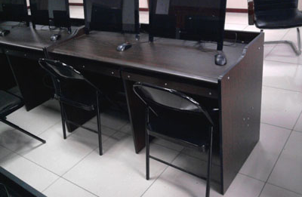
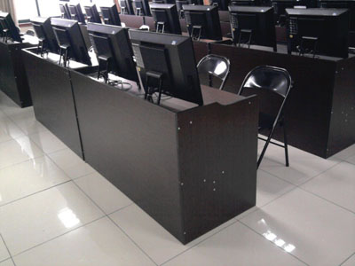

教师桌、屏风实物样式（每套中含教师椅两张）：
